IMPLEMENTACION ORION SERVICIOS IFX
Las siguientes configuraciones tiene como objetivo implementar la red de monitoreo de ORION-SERVICIOS de IFX en la red de UFINET, este procedimiento está enfocado en la implementación por parte de Aprovisionamiento y CARE de IFX para los servicios MPLS de IFX que tienen monitoreo de ORION, para los clientes que no tienen monitoreo de ORION no aplica.
Para realizar las respectivas configuraciones se tiene las siguientes opciones
- Configuración de ORION ya implementada
- Configuración de ORION NO implementada
Configuración de ORION ya implementada:
Para el caso donde ya está implementada la configuración de ORION solo se deben configurar las rutas estáticas de las loopbacks que se van a usar para el monitoreo, para confirmar si la configuración de ORION VIP ya está creada en los equipos de UFINET se debe realizar el siguiente procedimiento
1. Revisar si efectivamente la configuración de ORION sobre la VRF indicada ya está implementada. Se procede a revisar la configuración general de la VRF indicada, si la siguiente configuración ya existe, eso indica que el monitoreo de ORION sobre esa VRF ya está implementada
show running-config formal vrf (NOMBRE DE LA VRF DEL SERVICIO DE IFX)
vrf IFX-AAAAA
vrf IFX-AAAAA address-family ipv4 unicast
vrf IFX-AAAAA address-family ipv4 unicast import route-policy RPLIFX_MONITOREO_ORION_IFX-AAAAA (route-policy para exporter e importer las redes de monitoreo de ORION VIP)
vrf IFX-AAAAA address-family ipv4 unicast import route-target 18747:999999 (RD de ORION VIP)
vrf IFX-AAAAA address-family ipv4 unicast import route-target 18747:XXXXXX
vrf IFX-AAAAA address-family ipv4 unicast export route-target 18747:999999 (RD de ORION VIP)
vrf IFX-AAAAA address-family ipv4 unicast export route-target 18747:XXXXXX

Ejemplo:
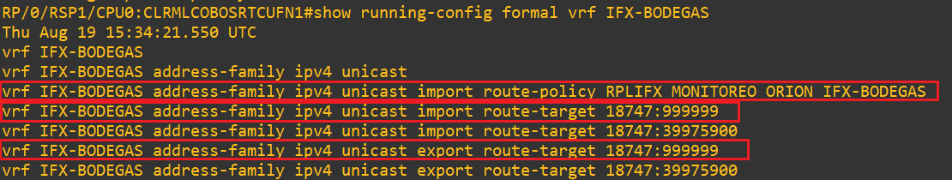

2. Una vez confirmada la configuración, solo se debe proceder a crear las rutas estaticas sobre la VRF del cliente de las loopbacks del monitoreo de ORION (definidad por aprovisionamiento)
config t
router static vrf (vrf clientes IFX) address-family ipv4 unicast XXX.XXX.XXX.XXX/32 YYY.YYY.YYY.YYY description (opcional)

Ejemplo:
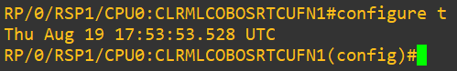
Configuración de ORION NO implementada:
Básicamente este caso corresponde cuando se realiza la implementación de una VRF nueva o sobre una ya existente sobre la cual no existe ninguna configuración para monitoreo de ORION, para lo cual se indican los siguientes pasos:
1. se crea el route-policy de cada cliente, con el fin de aplicarlo en el vrf del cliente a monitorear como un import map, los nombres de cada route-policy tendrían el siguiente parámetro, como se indicó en la capacitación es muy importante mantener este esquema ya que si la vrf esta creada y en producción se puede presentar caída de las rutas de la VRF que se está manipulando.
route-policy RPLIFX(NOMBRE + VRF DEL CLIENTE DE IFX)
if extcommunity rt matches-any (RD de la VRF del cliente) then
pass
elseif destination in (IP1 servidor de orion, IP2 servidor de orion, IP3 servidor de orion) then
pass
endif
end-policy

********************************************************************************
Esta RPL solo se implementaría una vez para cada cliente que solicite el monitoreo, a partir de ahi si entra una nueva sede para monitoreo solo se crean las rutas estaticas de las loopbacks correspondientes para en nuevo CPE.
********************************************************************************
Ejemplo:
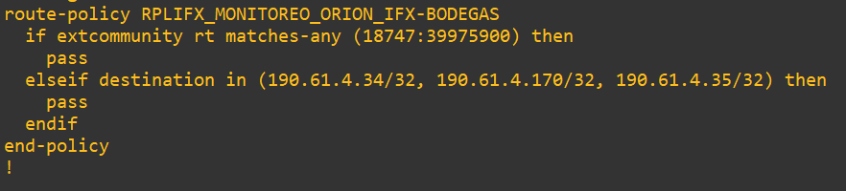
2. Luego en la VRF del cliente que ya este creada o que se vaya a crear en el 9K se adiciona la RD (18747:999999) de la VRF de ORION tanto en import route-target como en export route-target, adicional se aplica el route-policy creado en un import para recibir las IP de los servidores de ORION.
config t
vrf (vrf clientes IFX) address-family ipv4 unicast import route-policy (MONITOREO_ORION_(VRF DEL CLIENTE DE IFX) )
vrf (vrf clientes IFX) address-family ipv4 unicast import route-target 18747:999999
vrf (vrf clientes IFX) address-family ipv4 unicast import route-target 18747:999999

Ejemplo:

3. por último se procede a crear las rutas estaticas sobre la VRF del cliente de las loopbacks del monitoreo de ORION (definidad por aprovisionamiento)
config t
router static vrf (vrf clientes IFX) address-family ipv4 unicast XXX.XXX.XXX.XXX/32 YYY.YYY.YYY.YYY description (opcional)
Ejemplo:

